附件3
第十七届广东省青少年机器人竞赛交通指引

一、自驾车：导航中搜索“宝奥国际玩具城”，根据指引驾车前往。
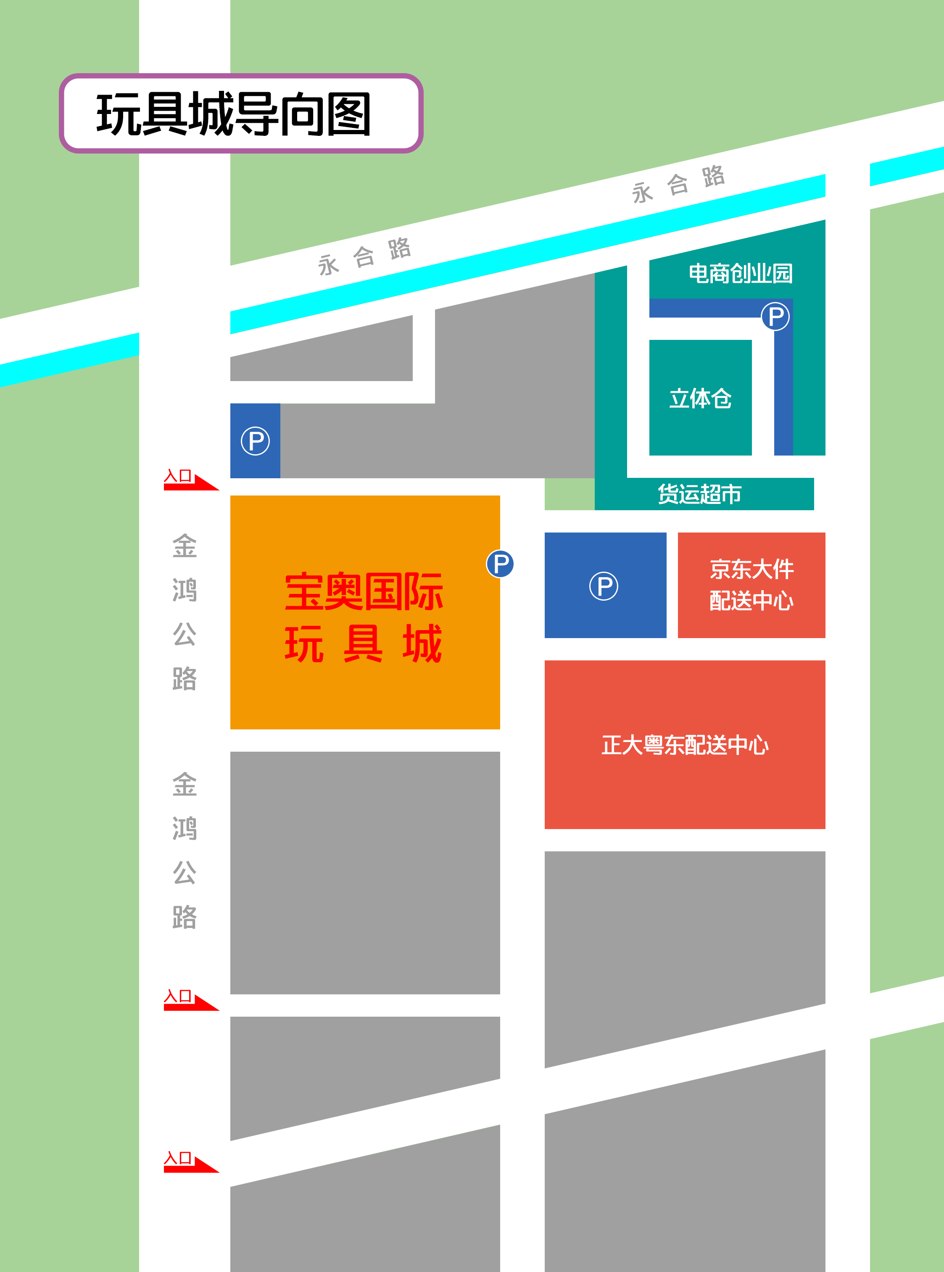

二、高铁：乘坐高铁到达高铁潮汕站——乘坐专线车，在豪庭大酒店或澄海汽车总站下车——打的或乘坐216路公交前往宝奥城（全程大概12公里）。

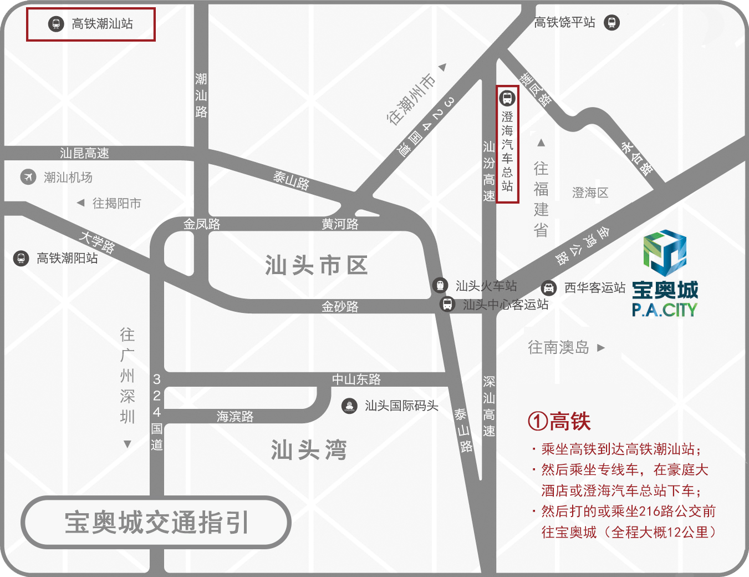

三、客运大巴：乘坐客运大巴到达澄海汽车总站——打的或乘坐216路公交前往宝奥城（全程大概12公里）。

